МОУ «Строевская средняя общеобразовательная школа»

Районные чтения
«Защитники Отечества».

«Великая Отечественная война.
История. Уроки. Судьбы».

Тема: «Тропа судьбы.
Кокорин Дмитрий Иванович».

Работу выполнила:
Ергина Дарья Сергеевна,
ученица 6 класса
МОУ «Строевская средняя
общеобразовательная школа».

Руководитель: Волова Надежда Николаевна, учитель
русского языка и литературы.

С. Строевское, 2008 год.
Содержание:
- Вступление………………………………………………….3
- Знакомство с семьёй Кокориных………………………….4
- Война 1941 – 1945 г.г.
    - Призыв на войну…………………………….4
    - Первый бой…………………………………..4
    - Второе ранение………………………………5
    - Победа!............................................................ 5
- Мирное время……………………………………………… 5
    - Свадьба……………………………………… 5
    - Большая семья……………………………… 5
    - Дети и внуки……………………………….. 6
    - 55-летний юбилей…………………………. 6
- Заключение………………………………………………… 7
- Приложение……………………………………………….. 8
- Справочная литература…………………………………… 11

Вступление.
Год 2008… Прошло 62 года со дня Победы. Как быстро идёт время, и как мало остаётся тех, кто привёл страну к победе. Как мало остаётся тех, кому мы можем сказать спасибо! Что мы, юные, можем сделать, чтобы увековечить их имена?
Я решила написать рассказ о человеке, которого хорошо знаю. С ним мне удалось поговорить. Это Кокорин Дмитрий Иванович (приложение,
стр. 8). Чтобы ещё больше узнать, я побеседовала и с его женой, Кокориной Екатериной Андреевной (приложение, стр. 8). Вместе рассматривали фотографии, много говорили, пили чай.

Цель моей работы: сохранение памяти о годах Великой
Отечественной войны через воспоминания
участника военных действий.

Задачи: 1) собрать материал для рассказа о ветеране;
2) рассказать моим ровесникам об участнике войны;
3) оставить в памяти будущего поколения воспоминания
одного из участников войны.

Шестьдесят шесть лет назад началась Великая Отечественная война 1941 года. Эта война посетила каждый дом, в любой семье был человек, ушедший на фронт. Мужчины ушли, а женщины и дети пытались помочь им в тылу. Молодым девушкам семнадцати – восемнадцати лет доставалась самая трудная, ответственная работа.
Я знаю одну женщину, жительницу деревни Кузоверская, Кокорину Екатерину Андреевну. Она трудилась на оборонных. Там с другими женщинами и девушками копала траншеи от станции Исакогорка до станции Обозерская с раннего утра до позднего вечера. Еды не хватало, голодали, поэтому ходили после работы в ближайший лес за ягодами и грибами, а потом ложились спать. А утром опять работа. С 1943 года Екатерина Андреевна трудилась кочегаром на буксирах.
Её будущий муж, Кокорин Дмитрий Иванович, родился 8 ноября 1926 года. Призвали его 7 ноября 1943 года. До призыва он работал в лесу.
Служил Дмитрий Иванович на двух фронтах: на Финско – Карельском и третьем Украинском. Поначалу, оказавшись на фронте, растерялся, всё было непривычно, а потом освоился.
Дмитрий Иванович не очень любит разговаривать по пустякам. Но с большим удовольствием повествовал мне, как прошёл один из боёв. Вот что рассказал мне Дмитрий Иванович.
«Это было в конце июня 1944 года. Нас только привезли на передовую. Мы вылезли из машин, и большой взвод солдат скрылся через несколько минут в заранее приготовленных окопах. Наш взвод состоял из молодых, неопытных, уже хорошо знающих военное дело солдат. Познакомиться толком ни с кем не вышло, потому что как только мы обосновались в наших окопах, на нас неожиданно наступили враги – немцы. Кругом звучали выстрелы, страшный грохот разрывающихся снарядов. В небе гремела огненная круговерть. Крики солдат заставляли меня рваться в бой. Мы, молодые защитники Отечества, желали этого боя, чтобы отомстить самому злейшему в то время врагу. «Идти, идти вперёд!» - думали мы. Иногда мы были невнимательны и неосторожны. В душе сливались страх, ответственность, переживания, любовь к Родине, боязнь, ужас, гордость, может, даже где-то радость. Всё это переполняло меня. И мы, солдаты, со всеми этими чувствами в душе шли в бой. Почти сразу меня ранило в руку. После этого сражения я попал в госпиталь, где пробыл почти два месяца. Этот бой мне очень хорошо запомнился. Наверно, потому, что это было моё первое сражение» [1].
Самым тяжёлым боем показался ему второй, где ранило в лопатку. Пуля прошла на вылет. Дмитрий попал в госпиталь, где его долго лечили. День Победы он встретил в госпитале. Награждён Орденом Отечественной войны и медалью «За победу над Германией».
Придя домой, Дмитрий Иванович увидел, что многие женщины плачут по погибшим мужьям и пропавшим без вести. Были и те, кто пел и радовался окончанию войны.
И до сих пор, вспоминая войну, военные тяготы, потери, наши бабушки и дедушки плачут.
Но всё прошло, война закончилась. И наступило мирное время. Дмитрий Иванович вышел из госпиталя и вернулся домой. Екатерина Андреевна тоже смогла отдохнуть от тяжёлой работы в тылу. А в 1952 году эти два прекрасных человека встретились, женились и обрели счастье (приложение, стр. 9). Но, чтобы жить счастливо и в достатке, нужно работать. Екатерина Андреевна пошла работать в лесопункт, затем в колхоз, а потом её повысили до бригадира. Дмитрий же почти всю жизнь работал в колхозе трактористом. Их труд на протяжении всей трудовой деятельности высоко ценили, награждая почётными грамотами и подарками. Первое время после свадьбы они жили в большом деревянном доме, который достался им по наследству [2].
Но вот родился первенец – Вася (в 1952 году), сейчас ему уже 56 лет. Он живёт на Украине, в Мари – Эл у реки Волга. У Василия уже взрослые дети: Лариса и Лена. Лена работает стоматологом. У Василия не только дети, но и внуки: Таня и Паша.
Затем у Екатерины и Дмитрия родился второй сын – Николай ( 7.01. 1955 года), ему 53года. У Николая двое детей.
Третий сын – Михаил (в 1956 году). Живёт в Октябрьском, имеет троих детей и одного внука.
Четвёртый сын – Иван (в 1958 году). Тоже живёт в Октябрьском, не женат.
Пятая - дочка Лизавета (в 1960 году). Живет в деревне Сабуровская, ей 47 лет. У неё сын Саша учится во втором классе.
И, наконец, самая младшая - шестая дочка – Евдокия (в 1963 году), ей 44 года. Живет в деревне Новогородская, имеет двоих сыновей.
Вот такая большая семья: 6 детей, 10 внуков, 3 правнука. Самая старшая правнучка Таня ходит в первый класс.
Дети Екатерины и Дмитрия подрастали, и они решили пристроить к большому деревянному дому немного поменьше по размеру дом.
Вот дети и подросли, сами начали помогать родителям. Старший сын Василий, когда уже заканчивал школу, на каникулах пошёл подрабатывать в лесопункт, а получив права, стал ездить на тракторе. И не только старший сын помогал родителям. Мальчики, как могли, помогали отцу, а девочки - маме. Родители воспитывали детей в любви и заботе. Учили не лениться в труде, уметь прощать и заботиться о близких (приложение, стр. 9).
Дмитрий Иванович и Екатерина Андреевна до 1965 года не могли
никуда выехать, и всё это время они жили в деревне. Но дети, повзрослев, разъехались: мальчики сразу после армии, девочки - после школы.
Прошло время, Дмитрий Иванович и Екатерина Андреевна вышли на пенсию. Они уже 56 лет вместе, а в прошлом году праздновали юбилей - 55 лет со дня свадьбы. Съехалась вся их дружная семья: дети, внуки, правнуки, сестра, братья и друзья (приложение, стр. 10). Вот такая дружная, уважаемая семья тружеников живёт в деревне Кузоверская!
В гости к этим многоуважаемым людям любят ходить многие. Бабушка Катя любезно приглашает гостей за стол и угощает их чаем и вкусными конфетами, развлекает разговорами. Она, как говорится, «в карман за словом не лезет»: очень любит поговорить. Часто рассказывает о своём тяжёлом прошлом (приложение, стр.10).

Заключение.
Вот и всё, что я сумела собрать о Кокорине Дмитрии Ивановиче. Но думаю, что ещё многого я не узнала: время рождения, место рождения, кто родители, какие награды есть. Это будет целью моей следующей работы. Самое главное, что я получила урок мужества. Эта встреча меня так взволновала, что я написала стихотворение.

Ах, деревня моя родная!
Как же время быстро летит!
Слёзы горечи вдруг набегают,
Но былого никак не забыть!
Ведь недавно совсем молодые
Выбирали судьбы тропу,
А сейчас вот уже и седые.
Пережили они ту войну!
Повзрослели и возмужали.
Кто-то ранен, а кто и погиб
Кто домой вернулся героем,
Кто с медалями на груди.
Но всегда будет память
Любому из них. Вечно! [3]

Приложение.
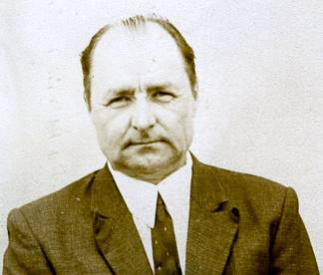
Кокорин Дмитрий Иванович

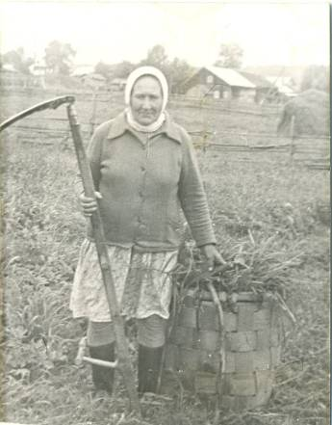
Кокорина Екатерина Андреевна

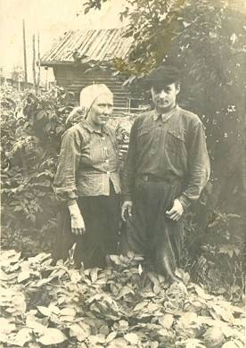
Молодожёны 55 лет назад

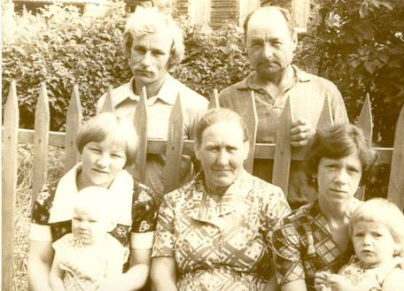

Семья Кокориных

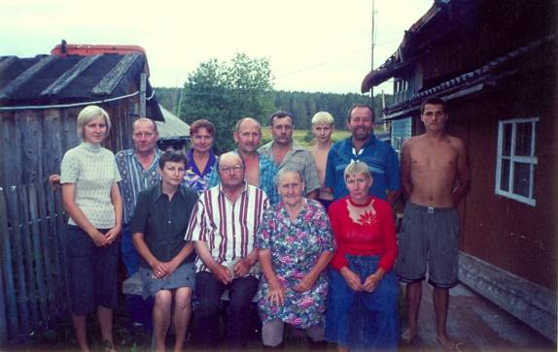

55-летний юбилей со дня свадьбы собрал детей, внуков и знакомых.

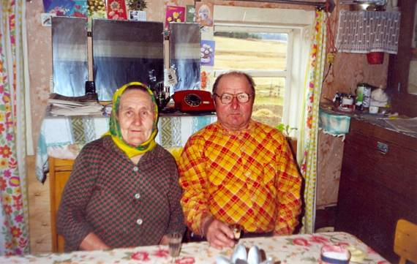
Кокорина Екатерина Андреевна и Кокорин Дмитрий Иванович

Источники информации:
- Интервью с участником Великой Отечественной войны.
- Материалы сочинения.
- Стихотворение автора реферата.
- Фотографии из семейного альбома Кокориных

